**Praktikum II Dasar Pemograman**



**Disusun Oleh :**

Muhammad Irsyad Dimas Abdillah

2341720088

Jl, Soekarno Hatta No.9, Jatimulyo, Kec. Lowokwaru, Kota Malang, Jawa Timur 65141

Phone : (0341) 404424, 404425

E-email : Polinema.ac.id

**SCREENSHOOT**

1. Sign up github

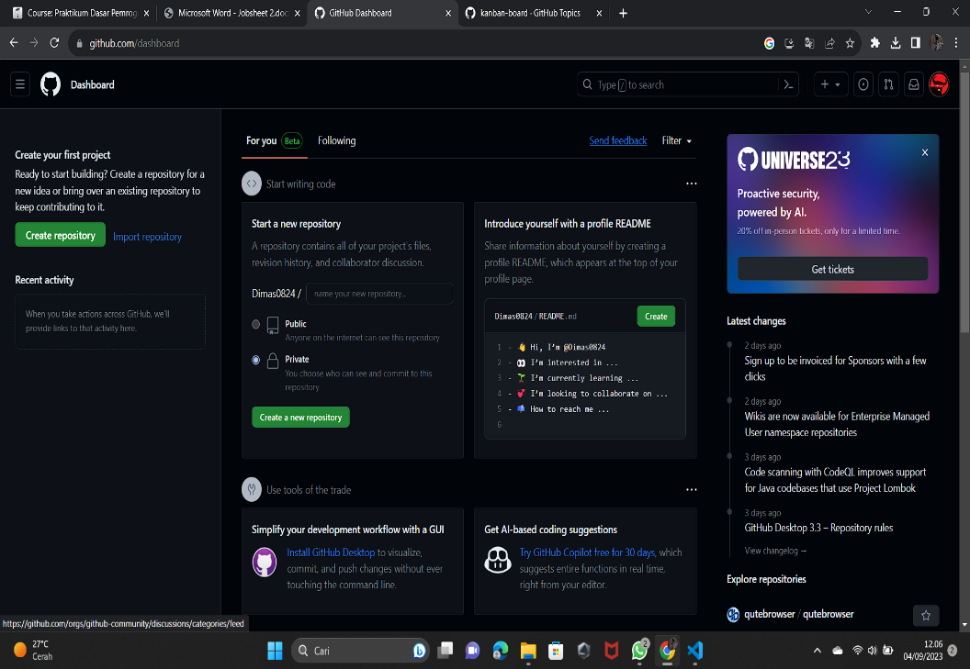

1. Membuat “New repository”

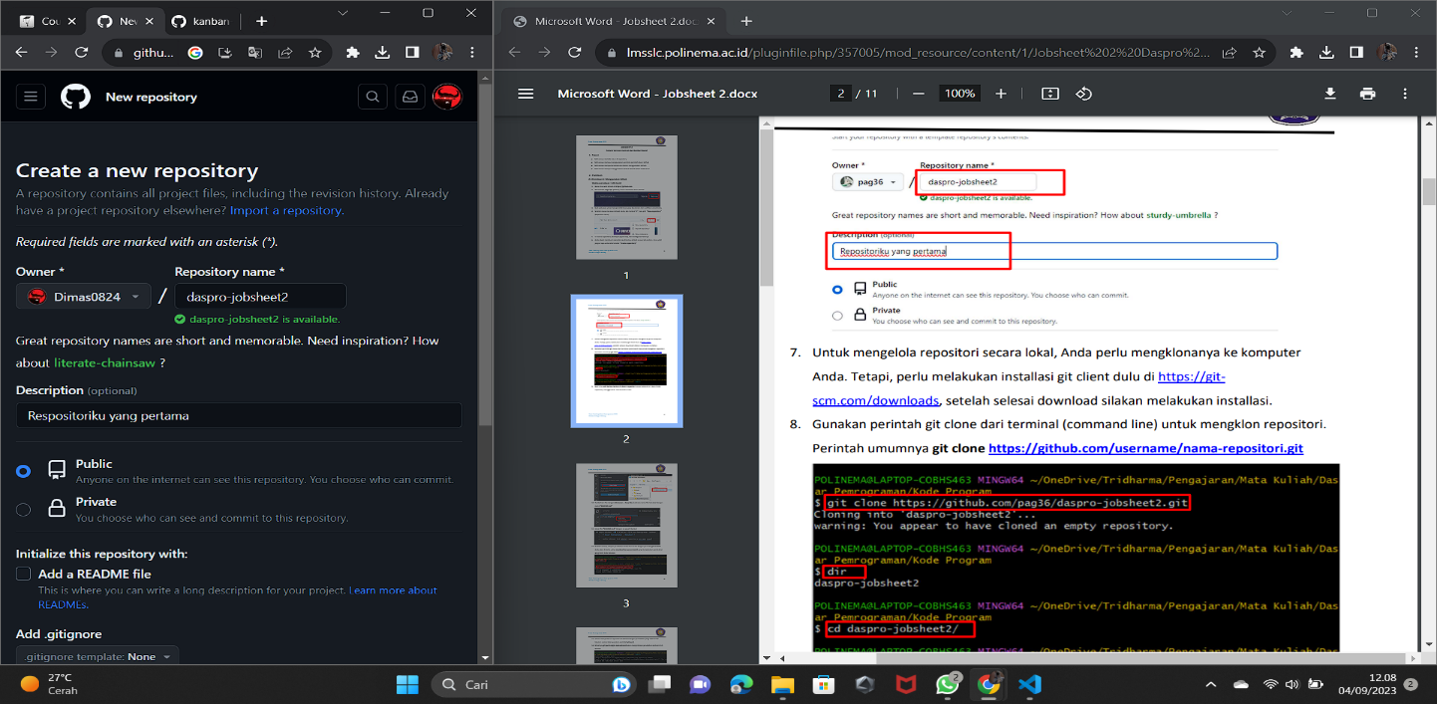

1. Download dan install git client

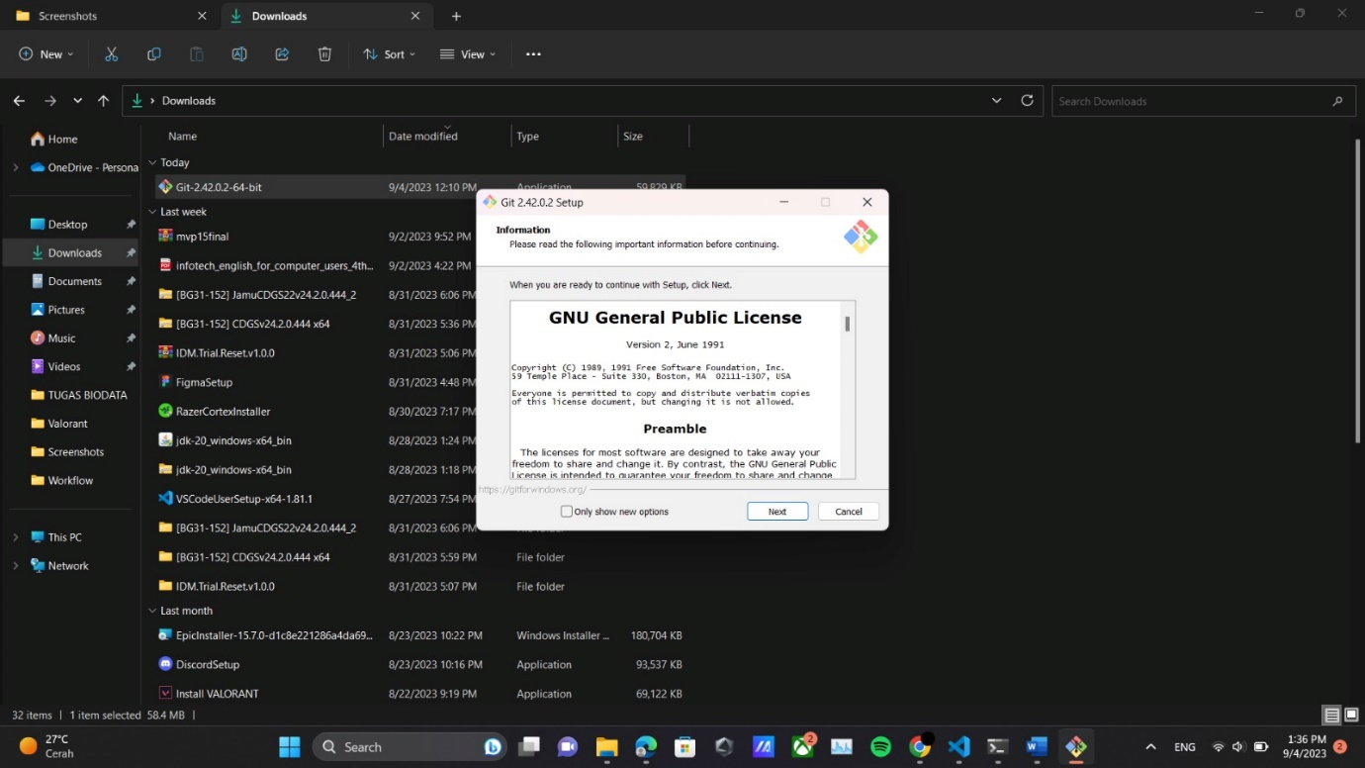

1. Isi nama dan deskripsi repository

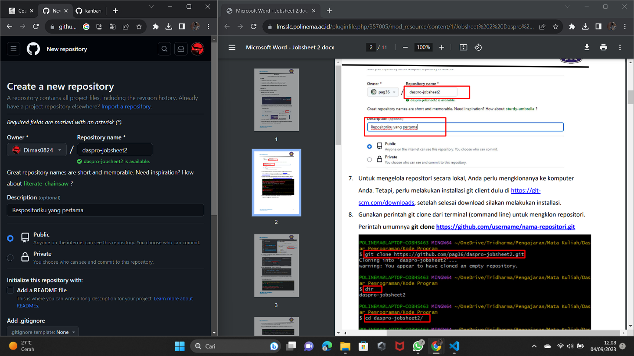

1. Mengklon repositori dari github

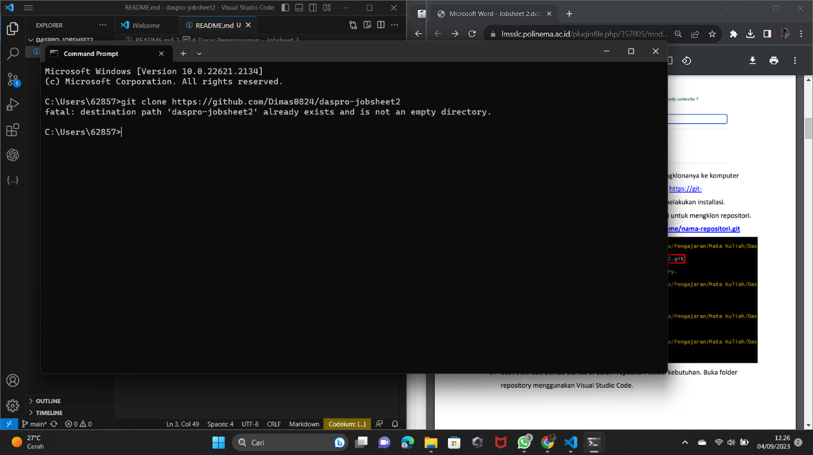

1. Buat berkas di dalam repositori, dan membuat file README.md

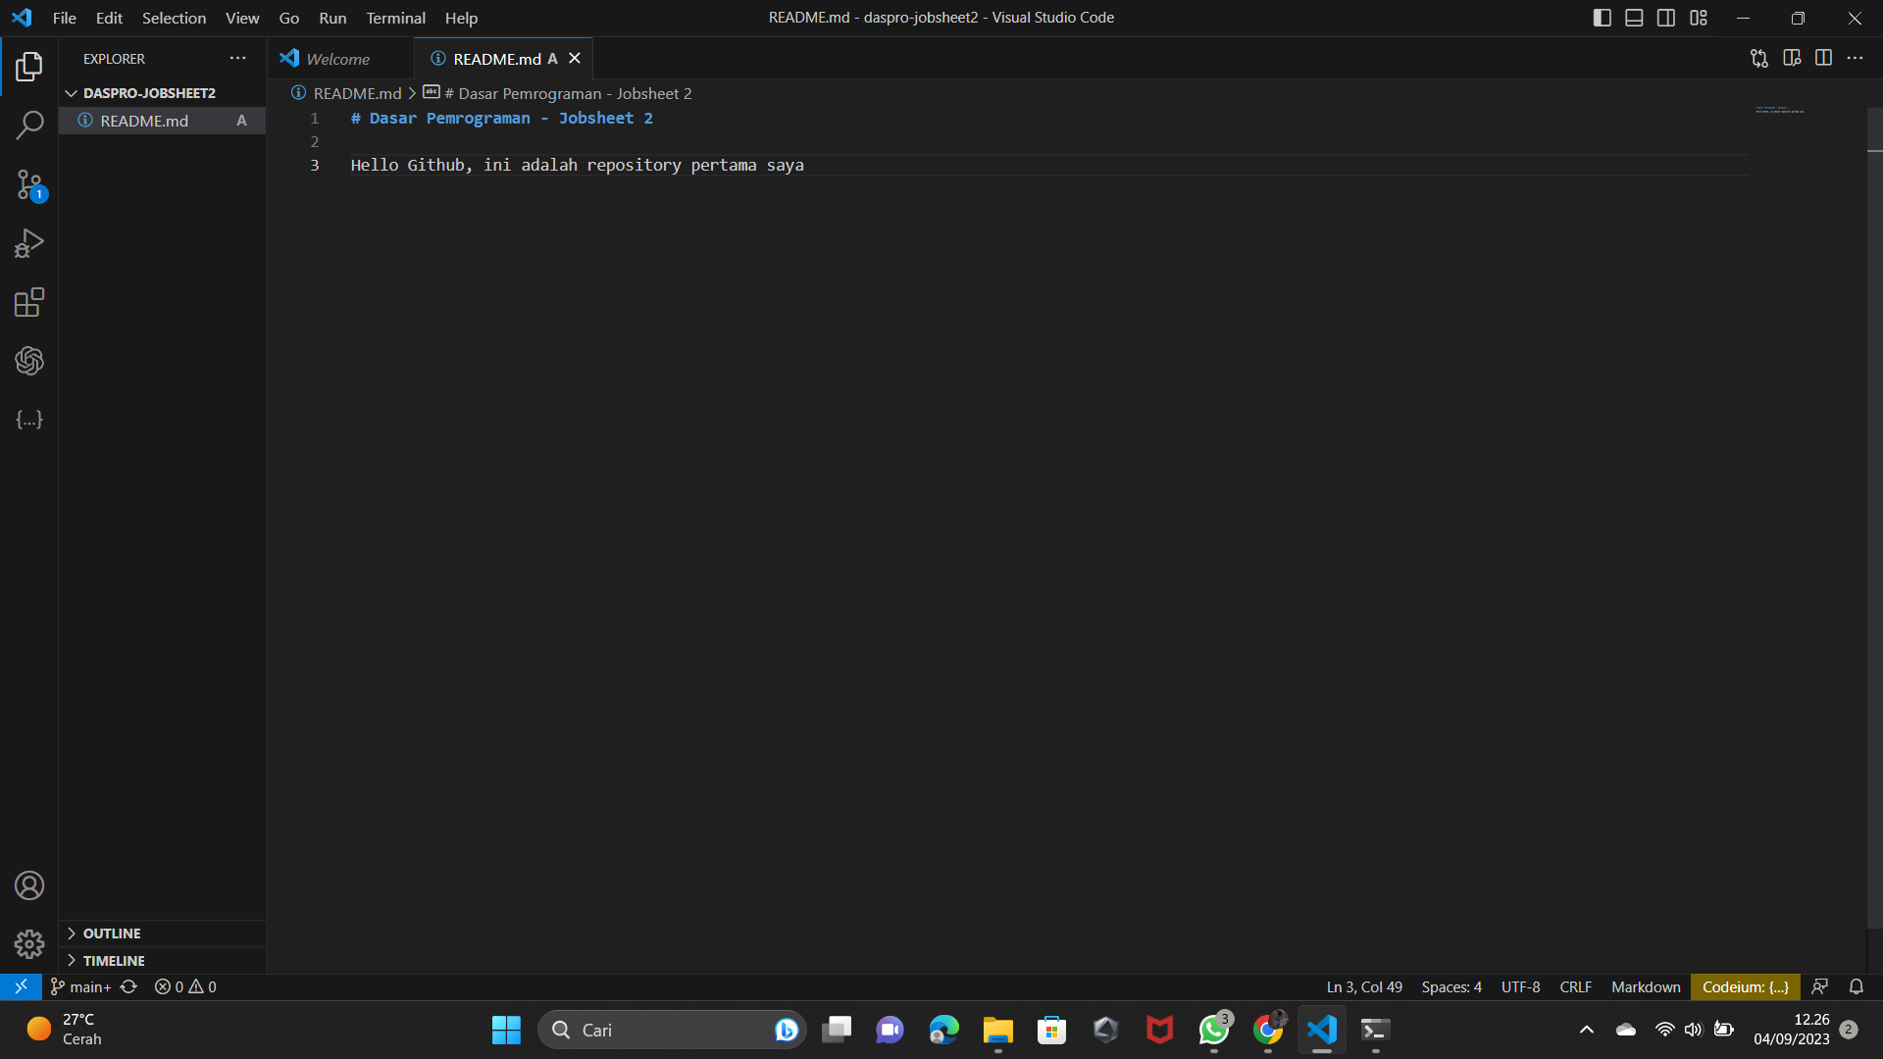

1. Mengisi file README.md



1. Menyimpan perubahan dengan perintah git commit

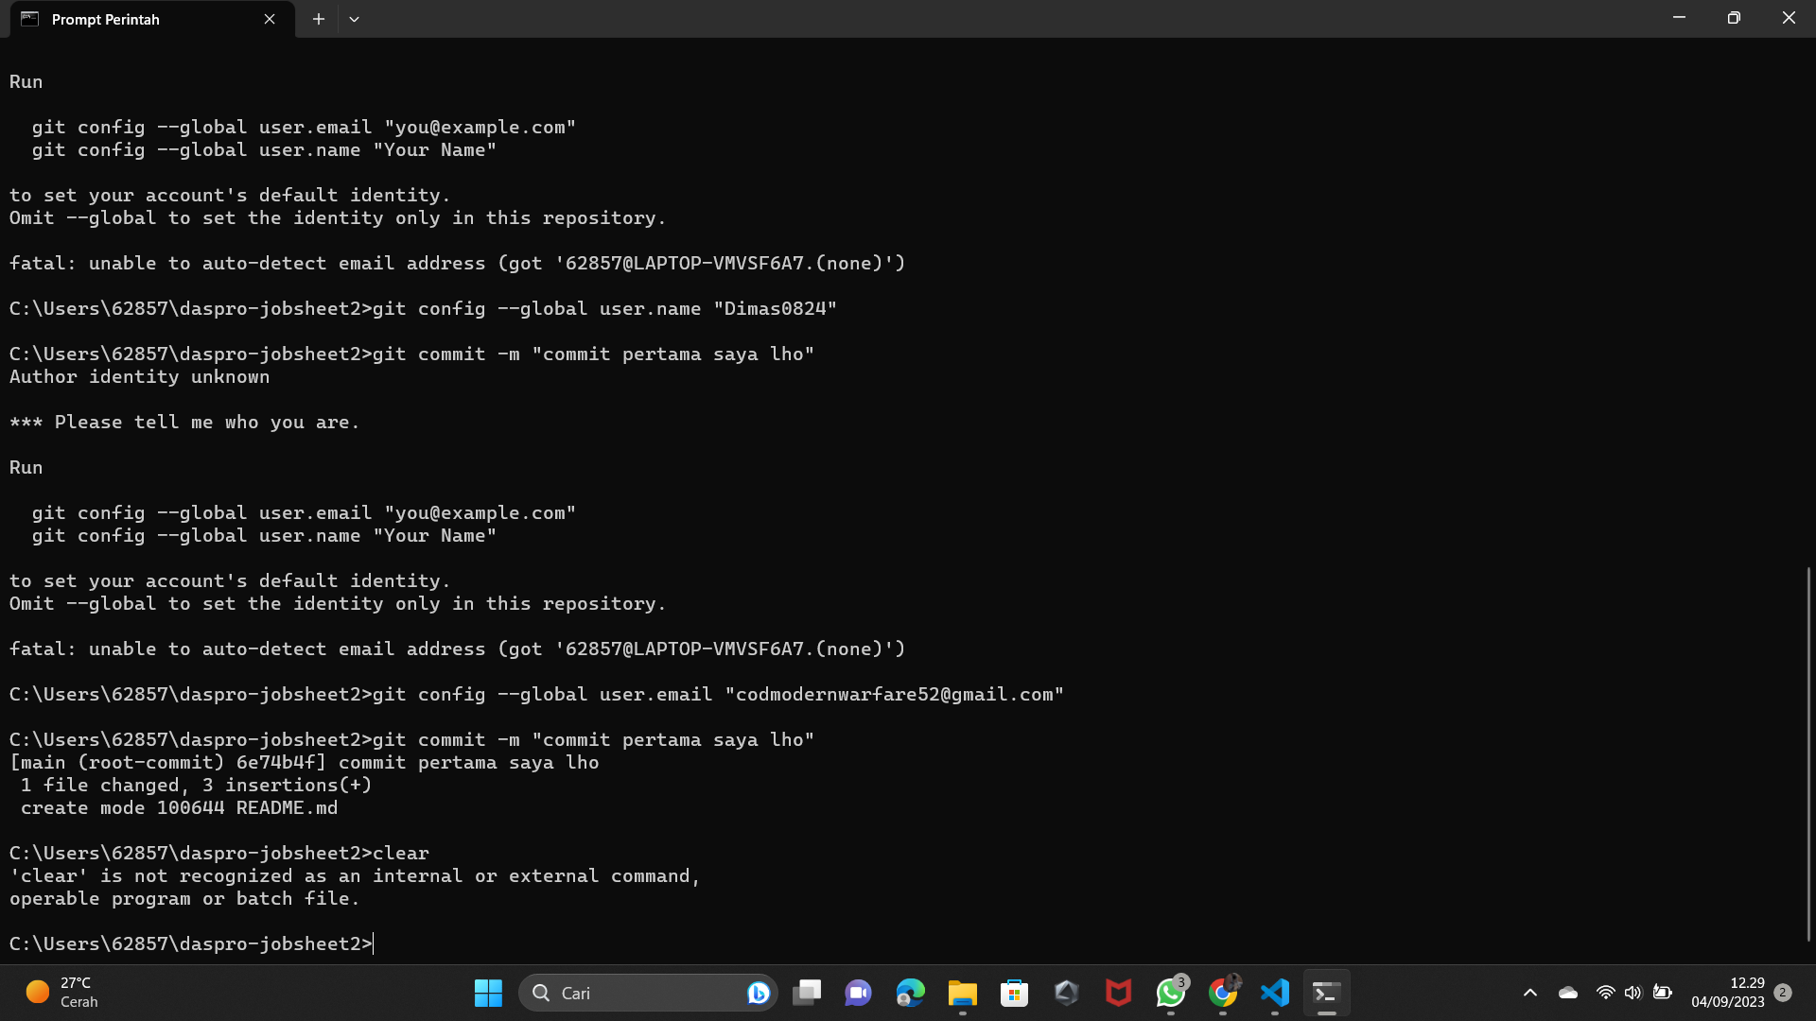

1. Memperbarui repositori di Github dengan perintah git push origin

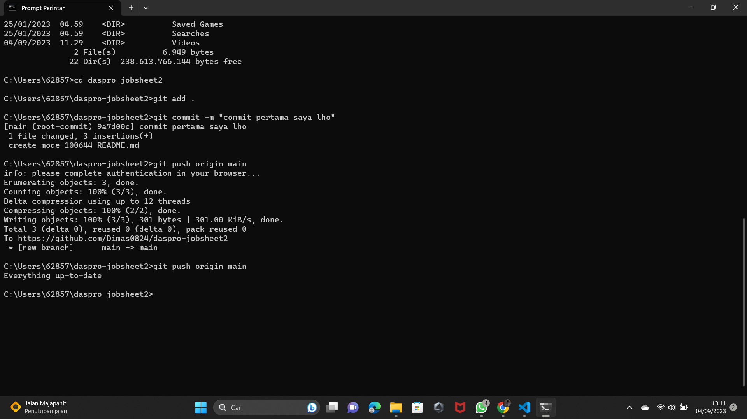

**PERTANYAAN**

1. Jelaskan perbedaan perintah git commit dan git push?

Jawaban:

Git commit digunakan untuk menyimpan perubahan yang telah kita buat pada proyek, tetapi perubahan tersebut belum disinkronkan dengan repositori yang ada di server pusat (remote repository).

Sedangkan perintah GIT push digunakan untuk mengirimkan semua perubahan yang telah kita lakukan pada file setelah kita menyimpannya (commit) ke repositori yang ada di server pusat.

1. Apakah bisa alurnya dibalik, membuat folder atau projek terlebih dahulu kemudian upload (push) ke Github? Jika bisa, buktikan!  
   Jawaban: Ya, bisa.

